Corporación Universitaria UNITEC
Escuela de Ingeniería
Especialización en Gerencia de Proyectos - Virtual
Mejores Prácticas para la Dirección y Gestión de Innovación de Proyectos

Taller caso de éxito de NETFLIX
Segunda entrega

Autor: Belkis Yorley Corredor Chávez
CC. 1.127.353.408

Bogotá DC, 14 de marzo de 2022

ÍNDICE

INTRODUCCIÓN 3
ANÁLISIS 4
Metodología del Project Management Institute (PMI) 5
Metodología International Project Management Association (IPMA) 5
Análisis Comparativo de las metodologías de proyectos para Netflix 6
CONCLUSIÓN 8
BIBLIOGRAFÍA 9

INTRODUCCIÓN

La gestión de todo tipo de proyecto requiere tener en cuenta las mejores prácticas que pueden ser aplicadas, para ello, existen empresas que validan este conocimiento de acuerdo con su metodología y proceso de certificación, siendo el caso de IPMA y PMI, las cuales serán analizadas y según las características del modelo de negocio de la empresa en estudio, NETFLIX, se presentará un análisis comparativo que podrá estimar cuál de estas dos metodologías podría adoptar óptimamente esta empresa, de acuerdo a su cultura organizacional y modelo de negocio.

ANÁLISIS

Para realizar el análisis comparativo de las diferentes metodologías de gestión de proyectos que pueden ser aplicadas, por la empresa en estudio NETFLIX, se presenta las características principales de su modelo de negocio a tener en cuenta, partiendo de su principal propuesta de valor al cliente, la cual, es: ofrecer un catálogo de contenido audiovisual de entretenimiento legal vía streaming con amplia compatibilidad con cualquier tipo de dispositivos, a través, de un sistema de suscripción mensual, tomado del blog Marketing Digital y los aspectos que distinguen su cultura organizacional y filosofía publicada en su página web, siendo la siguientes características a tener en cuenta:
- Innovadora: desde sus inicios ha presentado propuestas nuevas marcando la pauta en el mercado, siendo la empresa pionera en prestar servicio streaming. Identificando como una empresa creativa siendo uno de sus valores la curiosidad.
- Flexible: lo demuestra con la rápida adopción de tecnologías que se apropian facilitando el cambio a favor de su modelo de negocio y rompiendo paradigmas.
- Estimulante: llevan a la práctica este comportamiento alentando a sus empleados a tomar decisiones de manera independiente siendo uno de sus valores el criterio, la valentía y la pasión por inspirar a los demás en un afán por la excelencia
- Creativa: comparten información de forma abierta, clara y deliberada y son francos entre los miembros de la empresa, siendo uno de sus valores la curiosidad
- Exitosa: otro lineamiento de su cultura es que trabajan solo con gente eficaz, y su valor denominado impacto lo impulsa con enfoque en resultados más que en los procesos.
- Colaborativa: manifiesta que cuenta con personas excelentes que trabajan juntas se identifican con el valor de la generosidad e inclusión.
A partir de estas características de Netflix, se evaluará las características de cada una de las siguientes metodologías de proyectos PMI y IPMA.

Metodología del Project Management Institute (PMI)

El PMI por sus siglas en inglés, se caracteriza fundamentalmente por su enfoque en los grupos de procesos de forma secuencial desde el inicio hasta el cierre del proyecto, en dónde se aplica las áreas de conocimiento involucradas en la dirección de proyecto, asimismo exige documentación detallada para cada proceso, requiere de un liderazgo directivo que oriente al equipo en el cumplimiento de la metodología de acuerdo con el alcance, tiempo y costo.

Metodología International Project Management Association (IPMA)

El IPMA, tiene un enfoque en competencias agrupadas en tres ámbitos que son contextuales, comportamentales y técnicas con foco en la persona, por lo cual lo simboliza con un ojo en señal de ser el ojo del director de proyectos que mira la situación y toma decisiones, como se muestra en la siguiente ilustración:
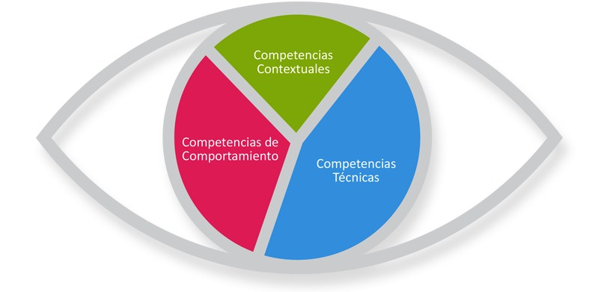
Fuente: obtenido de https://www.agpp.org.py/certificacion/

Análisis Comparativo de las metodologías de proyectos para Netflix
A partir de esta información, se realiza el análisis comparativo de cada característica definida para Netflix, de acuerdo con su modelo de negocio y cultura organizacional, con respecto a cada metodología revisada de gestión de proyectos de IPMA y PMI, se evalúa cualitativamente de acuerdo a la característica que distingue a la empresa, que metodología podría estar, a favor o en contra, para la gestión de sus proyectos.
Tabla 01 Análisis comparativo
Características de Netflix | PMI | IPMA
Innovadora | En contra | En contra
Flexible | En contra | En contra
Estimulante | En contra | A favor
Creativa | En contra | A favor
Exitosa | A favor | A favor
Colaborativa | A favor | A favor
TOTAL, A FAVOR | 02 | 04
% | 33% | 67%

Fuente: Elaboración propia

A continuación, se explica el resultado asignado en la tabla 01, por cada una de las características que describe a la empresa Netflix, para el resultado a favor obtenido de un 33% para PMI y 67% para IPMA:
Innovadora: el PMI limita la innovación en la gestión de proyectos porque tiene una estructura rígida de cumplimiento secuencial de procesos de inicio a fin, con un peso considerable en la gestión documental, por ello esta metodología estaría en contra con Netflix, que manifiesta que las personas están por encima de los procesos, en el caso de la metodología IPMA se asigna también en contra porque la competencia de innovación no está explicita en el ámbito de competencias comportamentales.
Flexible: es una característica muy importante para Netflix y determinante de su éxito actual, por ello, el PMI estaría en contra porque su metodología es muy rígida y estructurada a diferencia de la metodología IPMA con enfoque en competencias, sin embargo, no contempla explícitamente esta competencia por ello se asigna en contra.
Estimulante: dado que la filosofía fundamental de la empresa Netflix es que las personas son más importantes que los procesos, se asignó al PMI la etiqueta en contra en esta característica, porque esta metodología tiene su enfoque primordial en el cumplimiento de los procesos, para el caso de la metodología IPMA se catalogo a favor porque su enfoque esta en las personas y sus competencias.
Creativa: Netflix por su modelo de negocio se distingue como una empresa de entretenimiento, para lo cual es fundamental la creatividad, por ello IPMA estaría a favor dado que en su dimensión de competencias comportamentales está la creatividad, por el contrario, el PMI no hace referencia al respecto por ello estaría en contra.
Exitosa: Netflix es una empresa orientada al logro, manifiesta que trabaja únicamente con gente eficaz que unidas conforman un equipo estrella, se asigna en ambas metodologías, a favor, porque el propósito en si mismo de ambas metodologías es lograr el éxito en todo proyecto.
Colaborativa: esta característica de Netflix se refleja en sus valores declarados como la generosidad e inclusión, en el caso de IPMA se asigna a favor porque una de sus competencias técnicas esta el trabajo en equipo explícitamente, asimismo para el PMI lo aborda como el desarrollo del equipo de proyecto.

CONCLUSIÓN

La cultura organizacional de Netflix definitivamente representa una de sus grandes estrategias que le han permitido materializar su éxito, han roto paradigmas de la cultura de las empresas tradicionales, porque creen en la libertad y no en las reglas, dado que contratan personas eficaces confían en su criterio, son consientes en que su cultura es lo que realmente ponen en práctica en su día a día y siempre puede ser mejorada.
A partir del análisis realizado con las metodologías de proyectos IPMA y PMI, ninguna se adapta por completo, para Netflix, por ello, se podría considerar un modelo complementario porque PMI se enfoca en procesos, IPMA en las competencias, pero se podría complementar con la metodología adaptativa y predictiva que le ha permitido alcanzar logros en tecnología manteniéndose en la vanguardia.

BIBLIOGRAFÍA

Netflix. (10 de marzo de 2022). Netflix. Obtenido de https://jobs.netflix.com/culture?lang=Espa%C3%B1o

Project Management Institute. (2022, 13 de enero). Wikipedia, La enciclopedia libre. Fecha de consulta: 02:21, marzo 17, 2022 desde https://es.wikipedia.org/w/index.php?title=Project_Management_Institute&oldid=140935643

International Project Management Association. (2022, 5 de enero). Wikipedia, La enciclopedia libre. Fecha de consulta: 02:23, marzo 17, 2022 desde https://es.wikipedia.org/w/index.php?title=International_Project_Management_Association&oldid=140747491.

Gestión de Proyectos de Paraguay (09 de marzo de 2022). AGPP Obtenido de https://www.agpp.org.py/certificacion/

